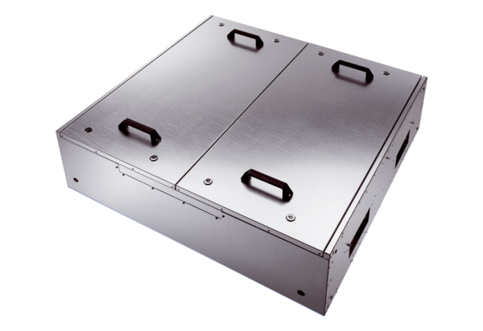Odhlučněná větrací jednotka KFD 6030Obsah dodávky: 1 kusSortiment: K
Typové číslo: 0080.0962Výrobce: MAICO

